ЧЕРНІВЕЦЬКИЙ НАЦІОНАЛЬНИЙ УНІВЕРСИТЕТ
ІМЕНІ ЮРІЯ ФЕДЬКОВИЧА

Навчально-науковий інститут фізико-технічних та
комп’ютерних наук

Кафедра комп’ютерних наук

ЗВІТ

з лабораторної роботи № 2

з навчальної дисципліни «JavaScript-технології»

Виконав(ла):
студент(ка) 2-го курсу,
групи № 244ск
Кордибан Роман Олександрович
Прийняв:
асистент, канд. фіз.-мат. Наук
Олар О.В.

Чернівці — 2025
Тема
Застосування мови JavaScript для керування динамічною поведінкою Web -сайтів.
Мета
Навчитися підключати внутрішні скрипти JavaScript. Ознайомитися з роботою анонімних вбудованих функцій JavaScript в браузерах для створення анімації.
Завдання
Підключити внутрішні скрипти JavaScript до HTML-документа.

Хід роботи
Приклад де скріпти завантажуються послідовно:
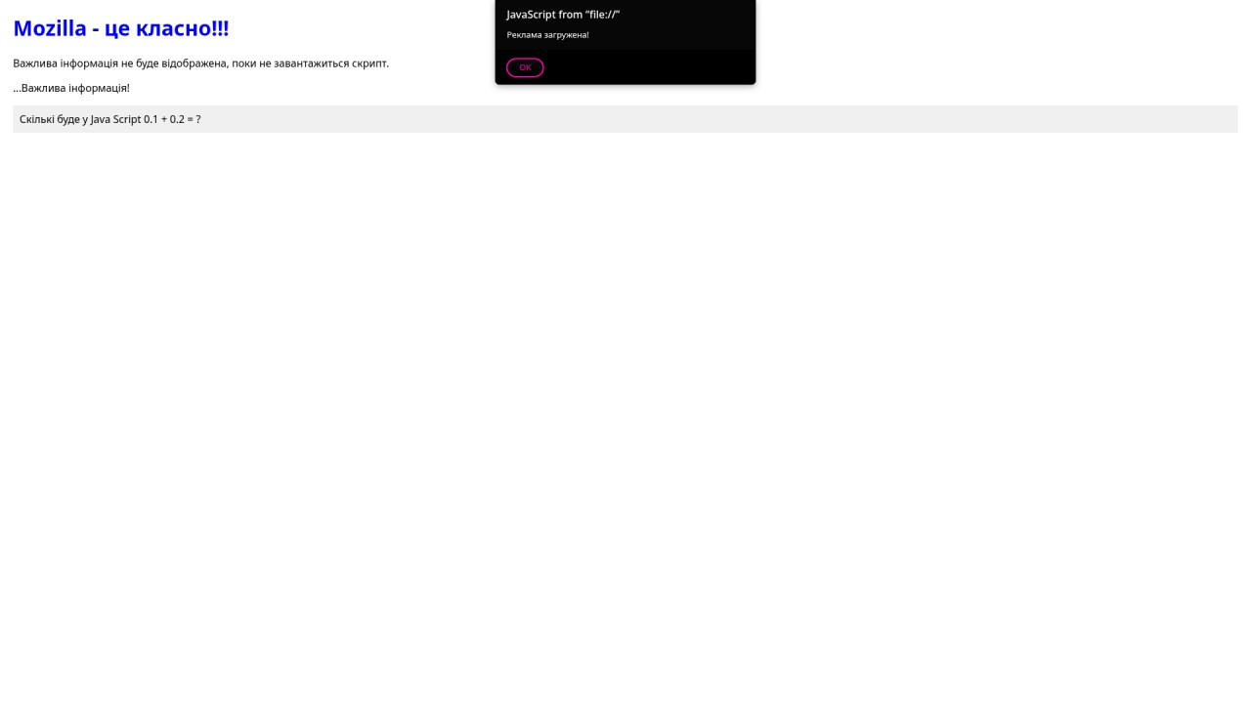
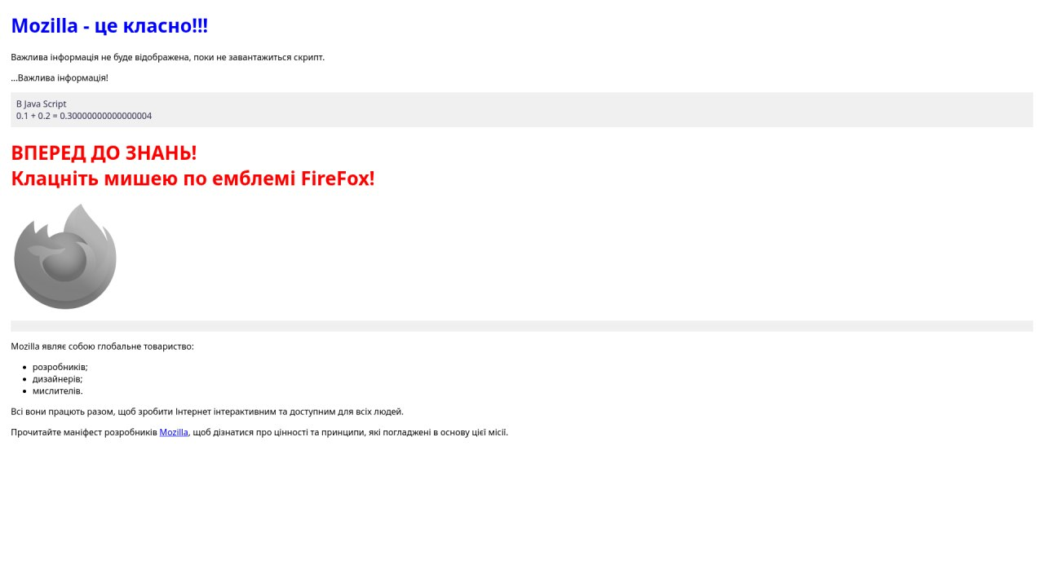

Приклад де скріпти завантажуються асинхронно:
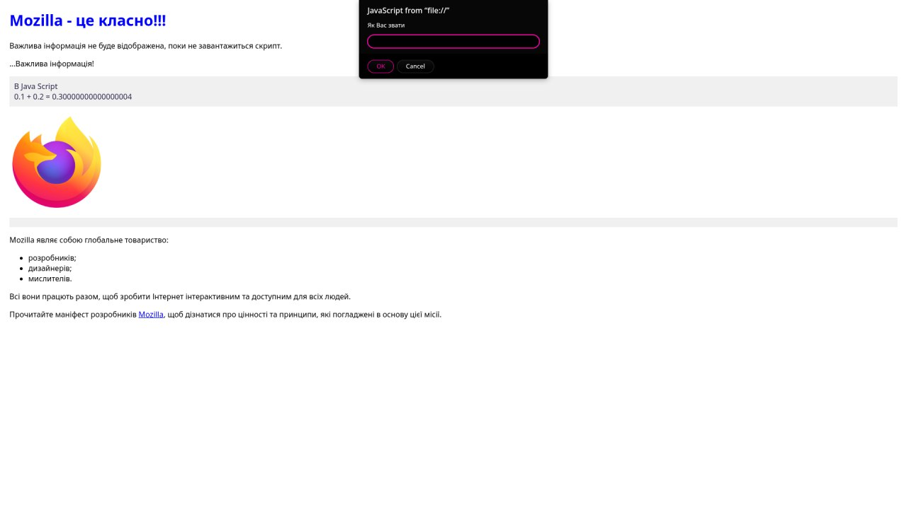
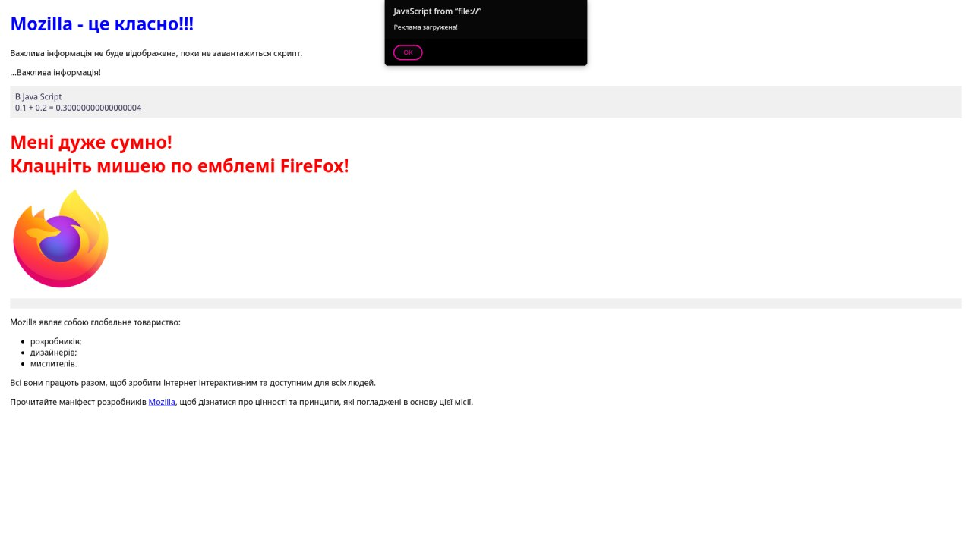

Приклад методів виводу інформації мовою JS в браузері:
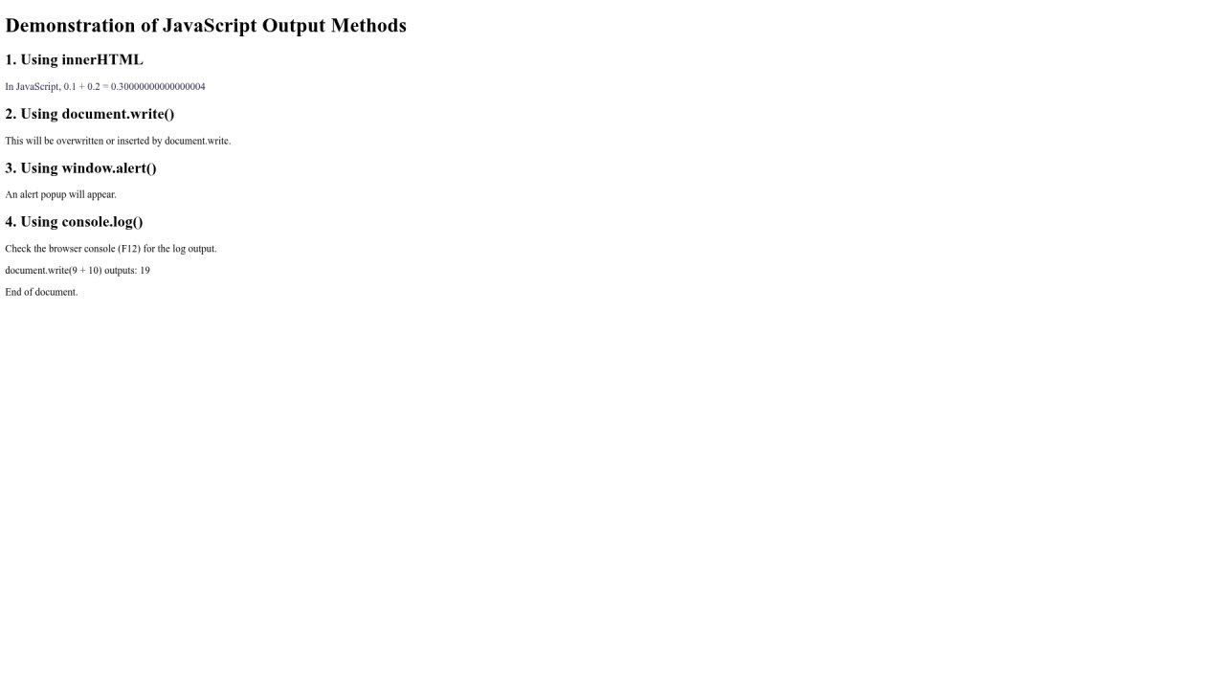

Перемикання ліхтаря:



Фінальний вигляд світлофора:
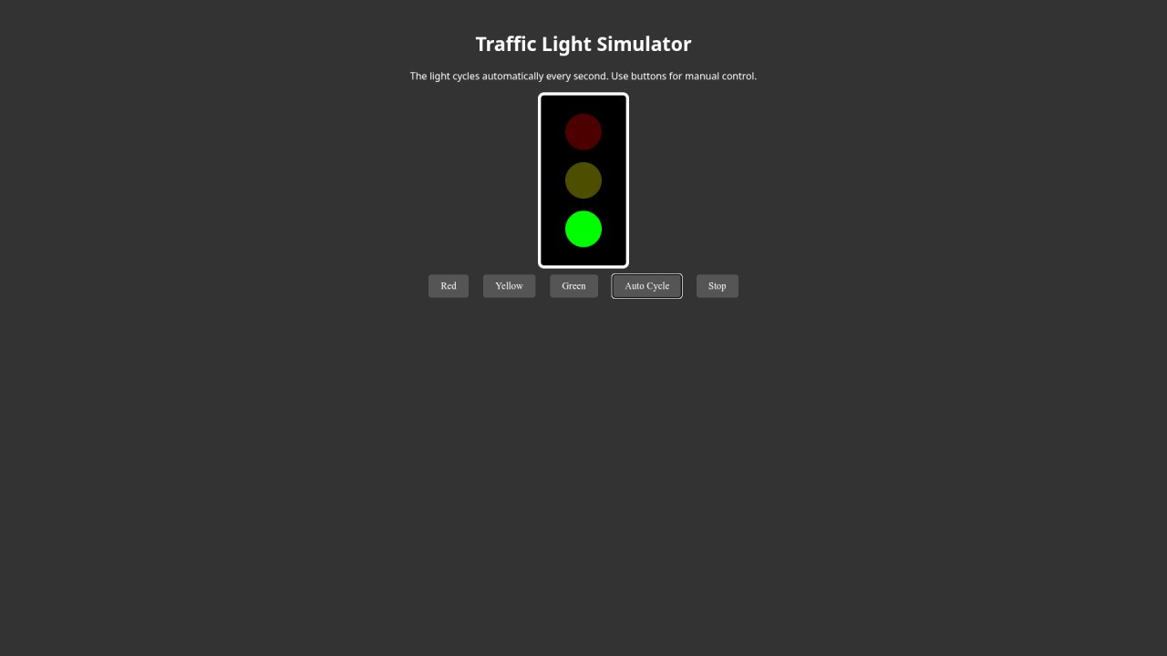

https://kordybanroman-chnu.github.io/js/

